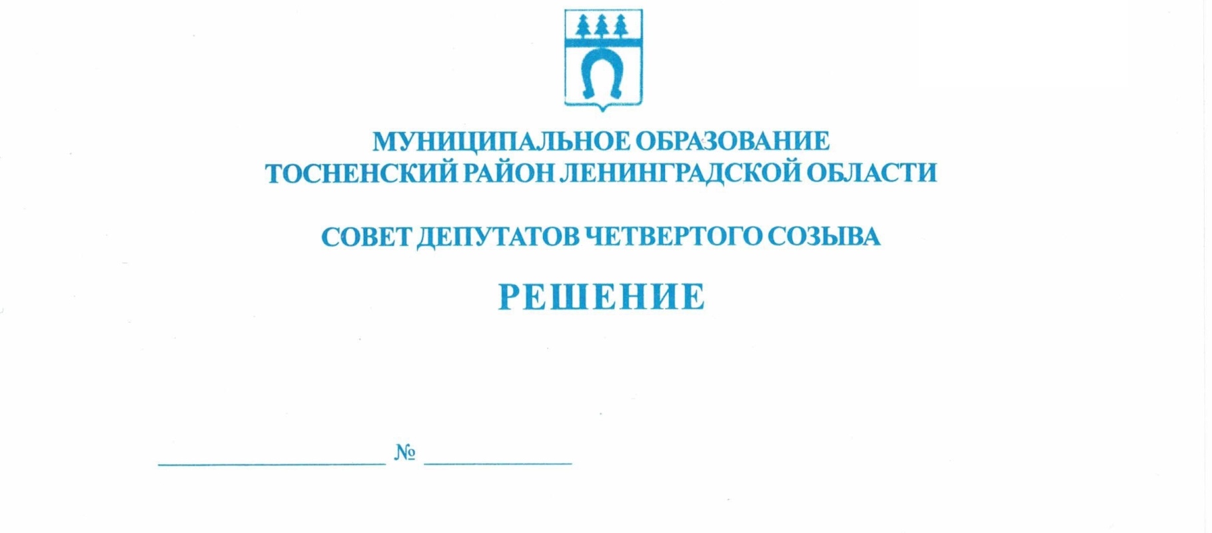

30.09.2021 122

О внесении изменений в решение совета депутатов муниципального образования
Тосненский район Ленинградской области от 15.12.2015 № 74 «О перечне
муниципальных должностей, должностей муниципальной службы, должностей,
не являющихся должностями муниципальной службы в органах местного
самоуправления муниципального образования Тосненский район Ленинградской
области и порядке формирования фонда оплаты труда в органах местного
самоуправления муниципального образования Тосненский район Ленинградской
области» (с учетом внесенных изменений от 23.06.2020 № 67)

В соответствии с Федеральным законом от 01.07.2021 № 255-ФЗ «О внесении изменений в Федеральный закон «Об общих принципах организации и деятельности контрольно-счетных органов субъектов Российской Федерации и муниципальных образований» и отдельные законодательные акты Российской Федерации», Уставом муниципального образования Тосненский район Ленинградской области совет депутатов муниципального образования Тосненский район Ленинградской области

РЕШИЛ:

1. Внести в решение совета депутатов муниципального образования Тосненский район Ленинградской области от 15.12.2015 № 74 «О перечне муниципальных должностей, должностей муниципальной службы, должностей, не являющихся должностями муниципальной службы в органах местного самоуправления муниципального образования Тосненский район Ленинградской области и порядке формирования фонда оплаты труда в органах местного самоуправления муниципального образования Тосненский район Ленинградской области» (с учетом внесенных изменений от 23.06.2020 № 67) (далее – Решение № 74) следующие изменения и дополнения:
1.1. Раздел «1. Муниципальные должности» Перечня муниципальных должностей и должностей муниципальной службы муниципального образования Тосненский район Ленинградской области (приложение 1 к решению № 74) дополнить частью следующего содержания:

 | Перечень муниципальных должностей в Контрольно-счетной палате муниципального образования | Размер месячного денежного вознаграждения, рублей
 | Председатель Контрольно-счетной палаты | 27313
 | Аудитор | 17609

1.2. Из Перечня должностей муниципальной службы в Контрольно-счетной палате муниципального образования раздела «2. Должности муниципальной службы» Перечня муниципальных должностей и должностей муниципальной службы муниципального образования Тосненский район Ленинградской области (Приложение 1 к Решению № 74) исключить строки:

 | Категории «Руководители»
 | Высшие должности муниципальной службы
 | Председатель Контрольно-счетной палаты | 20755
 | Ведущие должности муниципальной службы
 | Аудитор | 14200
  - Преамбулу приложения 3 к решению № 74 после слов «Федерального закона от 02.03.2007 № 25-ФЗ «О муниципальной службе в Российской Федерации», дополнить словами:
«Федерального закона от 06.10.2003 № 131-ФЗ «Об общих принципах организации местного самоуправления в Российской Федерации», Федерального закона от 07.02.2011 № 6-ФЗ «Об общих принципах организации и деятельности контрольно-счетных органов субъектов Российской Федерации и муниципальных образований».
  - Абзац 2 пункта 1 статьи 1 приложения 3 к решению № 74 после слов «поселений из своего состава» дополнить словами:
«, должности председателя, аудитора Контрольно-счетной палаты муниципального образования Тосненский район Ленинградской области».
2. Аппарату совета депутатов муниципального образования Тосненский район Ленинградской области обеспечить официальное опубликование и обнародование настоящего решения.

Глава муниципального образования А.Л. Канцерев

Карпова Галина Александровна, 8(81361)33251
11 га

